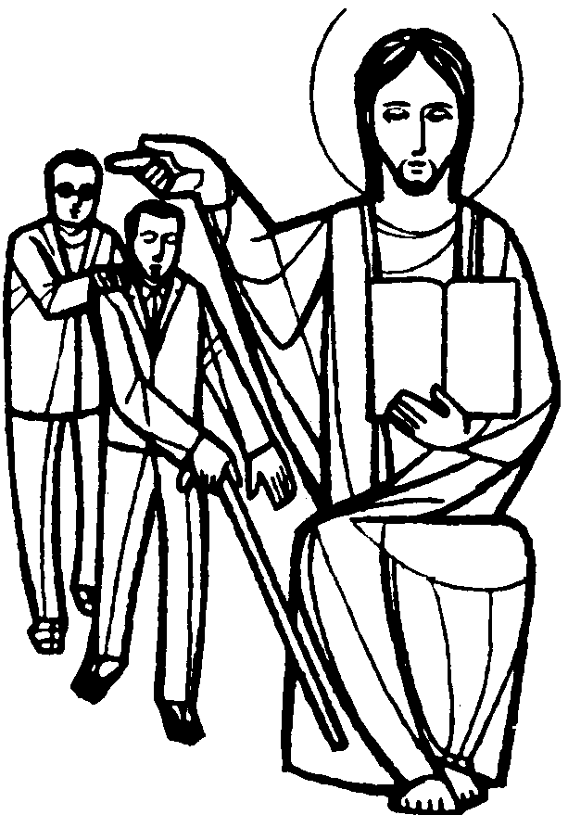
Parrocchia Santa Croce

AREZZO
27 febbraio 2022-Anno C

VIII DOMENICA
DEL TEMPO ORDINARIO

RITI DI INTRODUZIONE

I CIELI NARRANO
Rit. I cieli narrano la gloria di Dio e il firmamento annunzia l’opera sua. Alleluia, alleluia, alleluia, alleluia.
Il giorno al giorno ne affida il messaggio, la notte alla notte ne trasmette notizia, non è linguaggio, non sono parole, di cui non si oda il suono.

Nel nome del Padre e del Figlio e dello Spirito Santo. Amen.
La grazia del Signore nostro Gesù Cristo, l’amore di Dio Padre e la comunione dello Spirito Santo siano con tutti voi.
E con il tuo spirito.

ATTO PENITENZIALE
Gesù, con parabole, descrive come il vero cristiano è fatto dentro e partendo dall’immagine dell’albero, che se è buono produce frutti buoni, ci invita alla coerenza. Intanto domandiamo perdono del male compiuto.
Breve pausa di riflessione personale
Confesso a Dio onnipotente e a voi, fratelli e sorelle, che ho molto peccato in pensieri, parole, opere e omissioni, per mia colpa, mia colpa, mia grandissima colpa. E supplico la beata sempre vergine Maria, gli angeli, i santi e voi, fratelli e sorelle, di pregare per me il Signore Dio nostro.
Dio onnipotente abbia misericordia di noi, perdoni i nostri peccati e ci conduca alla vita eterna. Amen.
Kyrie, eleison. Kyrie, eleison.
Christe, eleison. Christe, eleison.
Kyrie, eleison. Kyrie, eleison.
Gloria a Dio nell'alto dei cieli e pace in glorifichiamo, ti rendiamo grazie per la tua gloria immensa, Signore Dio, Re del cielo, Dio Padre onnipotente. Signore, Figlio unigenito, Gesù Cristo, Signore Dio, Agnello di Dio, Figlio del Padre terra agli uomini, amati dal Signore. Noi ti lodiamo, ti benediciamo, ti adoriamo, ti, tu che togli i peccati del mondo, abbi pietà di noi; tu che togli i peccati del mondo, accogli la nostra supplica; tu che siedi alla destra del Padre, abbi pietà di noi. Perché tu solo il Santo, tu solo il Signore, tu solo l'Altissimo, Gesù Cristo, con lo Spirito Santo: nella gloria di Dio Padre. Amen.

COLLETTA
Dio nostro Padre,che hai inviato nel mondo la Parola di verità, risana i nostri cuori divisi, perché dalla nostra bocca non escano parole malvagie ma parole di carità e di sapienza. Per il nostro Signore Gesù Cristo, tuo Figlio, che è Dio, e vive e regna con te, nell’unità dello Spirito Santo, per tutti i secoli dei secoli. Amen.

LITURGIA DELLA PAROLA
Prima Lettura
Dal libro del Siracide
Quando si scuote un setaccio restano i rifiuti; così quando un uomo discute, ne appaiono i difetti. I vasi del ceramista li mette alla prova la fornace, così il modo di ragionare è il banco di prova per un uomo. Il frutto dimostra come è coltivato l'albero, così la parola rivela i pensieri del cuore. Non lodare nessuno prima che abbia parlato, poiché questa è la prova degli uomini.
Parola di Dio. Rendiamo grazie a Dio.

Salmo Responsoriale
R. È bello rendere grazie al Signore.
È bello rendere grazie al Signore e cantare al tuo nome, o Altissimo, annunciare al mattino il tuo amore, la tua fedeltà lungo la notte. R./.
Il giusto fiorirà come palma, crescerà come cedro del Libano; piantati nella casa del Signore, fioriranno negli atri del nostro Dio. R./.
Nella vecchiaia daranno ancora frutti, saranno verdi e rigogliosi, per annunciare quanto è retto il Signore, mia roccia: in lui non c'è malvagità. R/.

Seconda Lettura
Dalla prima lettera di san Paolo apostolo ai Corinzi
Fratelli, quando questo corpo corruttibile si sarà vestito d'incorruttibilità e questo corpo mortale d'immortalità, si compirà la parola della Scrittura: "La morte è stata inghiottita nella vittoria. Dov'è, o morte, la tua vittoria? Dov'è, o morte, il tuo pungiglione?" Il pungiglione della morte è il peccato e la forza del peccato è la Legge. Siano rese grazie a Dio, che ci dà la vittoria per mezzo del Signore nostro Gesù Cristo! Perciò, fratelli miei carissimi, rimanete saldi e irremovibili, progredendo sempre più nell'opera del Signore, sapendo che la vostra fatica non è vana nel Signore.
Parola di Dio. Rendiamo grazie a Dio.

Canto al Vangelo
Risplendete come astri nel mondo, tenendo salda la parola di vita.

Vangelo
Dal vangelo secondo Luca
In quel tempo, Gesù disse ai suoi discepoli una parabola: “Può forse un cieco guidare un altro cieco? Non cadranno tutti e due in un fosso? Un discepolo non è più del maestro; ma ognuno, che sia ben preparato, sarà come il suo maestro. Perché guardi la pagliuzza che è nell'occhio del tuo fratello e non ti accorgi della trave che è nel tuo occhio? Come puoi dire al tuo fratello: fratello, lascia che tolga la pagliuzza che è nel tuo occhio, mentre tu stesso non vedi la trave che è nel tuo occhio? Ipocrita! Togli prima la trave dal tuo occhio e allora ci vedrai bene per togliere la pagliuzza dall'occhio del tuo fratello. Non vi è albero buono che produca un frutto cattivo, né vi è d'altronde albero cattivo che produca un frutto buono. Ogni albero infatti si riconosce dal suo frutto: non si raccolgono fichi dagli spini, né si vendemmia uva da un rovo. L'uomo buono dal buon tesoro del suo cuore trae fuori il bene; l'uomo cattivo dal suo cattivo tesoro trae fuori il male: la sua bocca infatti esprime ciò che dal cuore sovrabbonda".
Parola del Signore. Lode a te, o Cristo.

Credo in un solo Dio, Padre onnipotente, creatore del cielo e della terra, di tutte le cose visibili e invisibili. Credo in un solo Signore, Gesù Cristo, unigenito Figlio di Dio, nato dal Padre prima di tutti i secoli: Dio da Dio, Luce da Luce, Dio vero da Dio vero, generato, non creato, della stessa sostanza del Padre; per mezzo di lui tutte le cose sono state create. Per noi uomini e per la nostra salvezza discese dal cielo, e per opera dello Spirito santo si è incarnato nel seno della vergine Maria e si è fatto uomo. Fu crocifisso per noi sotto Ponzio Pilato, morì e fu sepolto. Il terzo giorno è risuscitato, secondo le Scritture, è salito al cielo, siede alla destra del Padre. E di nuovo verrà, nella gloria, per giudicare i vivi e i morti, e il suo regno non avrà fine. Credo nello Spirito Santo, che è Signore e dà la vita, e procede dal Padre e dal Figlio. Con il Padre e il Figlio è adorato e glorificato, e ha parlato per mezzo dei profeti. Credo la Chiesa, una santa cattolica e apostolica. Professo un solo battesimo per il perdono dei peccati. Aspetto la risurrezione dei morti e la vita del mondo che verrà. Amen.

PREGHIERA DEI FEDELI
Fratelli e sorelle, rivolgiamo le nostre suppliche al Padre celeste che vuole unire a sé l’umanità e chiediamogli la grazia di ascoltare la sua Parola.
Preghiamo insieme e diciamo:
Ascoltaci, o Signore.
1.Per la Chiesa, pellegrina nel mondo, sia il segno di unità e comprensione per tutto il genere umano, preghiamo.
2.Per la pace, preghiamo
3.Per le vocazioni, preghiamo
4.Perchè il Signore ci liberi dal coronavirus e da tutte le sofferenze, preghiamo
5.Per la nostra Comunità di santa Croce: accolga la Parola di Dio che risuona nella Chiesa e sia fonte di comprensione e di vicendevole aiuto, preghiamo.
6.Per noi, presenti a questa Eucaristia: perché rinunciamo a giudicare i fratelli e le nostre parole di perdono siano segno della misericordia del Padre, preghiamo.
 O Dio, che tutto volgi per il bene di coloro che ami, accogli le preghiere che questa comunità rivolge alla tua bontà. Per Cristo nostro Signore. Amen.

LITURGIA EUCARISTICA

CANTO: BENEDETTO SEI TU…..

Pregate, fratelli e sorelle, perché portando all’altare la gioia e la fatica di ogni giorno, ci disponiamo a offrire il sacrificio gradito a Dio Padre onnipotente.
Il Signore riceva dalle tue mani questo sacrificio a lode e gloria del suo nome, per il bene nostro e di tutta la sua santa Chiesa.

SULLE OFFERTE (in piedi)
O Dio, da te provengono questi doni e tu li accetti come segno del nostro servizio sacerdotale: fa’ che, per tua misericordia, l’offerta che ascrivi a nostro merito ci ottenga il premio della gioia eterna. Per Cristo nostro Signore. Amen.

PREGHIERA EUCARISTICA
¹ È veramente cosa buona e giusta, nostro dovere e fonte di salvezza, rendere grazie sempre e in ogni luogo a te, Padre santo, Dio onnipotente ed eterno, per Cristo Signore nostro. Mirabile è l’opera da lui compiuta nel mistero pasquale: egli ci ha fatti passare dalla schiavitù del peccato e della morte alla gloria di proclamarci stirpe eletta, regale sacerdozio, gente santa, popolo che egli si è acquistato, per annunciare in ogni luogo i tuoi prodigi, o Padre, che dalle tenebre ci hai chiamati allo splendore della tua luce. E noi, uniti agli Angeli e agli Arcangeli, ai Troni e alle Dominazioni e alla moltitudine dei cori celesti, cantiamo con voce incessante l’inno della tua gloria:
Santo, Santo, Santo il Signore Dio …

RITI DI COMUNIONE
DOV'È CARITÀ E AMORE
Rit. Dov'è carità e amore, lì c'è Dio.
1 Ci ha riuniti tutti insieme Cristo amore: godiamo esultanti nel Signore! Temiamo e amiamo il Dio vivente, e amiamoci tra noi con cuore sincero.
2 Noi formiamo, qui riuniti, un solo corpo: evitiamo di dividerci tra noi: via le lotte maligne, via le liti! e regni in mezzo a noi Cristo Dio.
3 Imploriamo con fiducia il Padre santo, perché doni ai nostri giorni la sua pace: ogni popolo dimentichi i rancori ed il mondo si rinnovi nell'amore.
4 Fa che un giorno contempliamo il tuo volto nella gloria dei beati, Cristo Dio, e sarà gioia immensa, gioia vera: durerà per tutti i secoli, senza fine

DOPO LA COMUNIONE
Saziati dal dono di salvezza, invochiamo la tua misericordia, o Signore: questo sacramento, che ci nutre nel tempo, ci renda partecipi della vita eterna. Per Cristo nostro Signore. Amen.

RITI DI CONCLUSIONE
Il Signore sia con voi.
E con il tuo spirito.
Vi benedica Dio onnipotente Padre e Figlio e Spirito Santo. Amen.
… : andate in pace.
Rendiamo grazie a Dio.

CANTO FINALE: SALVE REGINA…

AVVISI ALLA COMUNITA’

PROGRAMMA
QUARESIMA

durante la benedizione alle famiglie i sacerdoti saranno disponibili per la confessione e l’amministrazione dell’olio degli infermi e porteranno la comunione ai malati (segnalateci nuovi malati che non sono conosciuti)

catechesi quaresimali
santa croce: tutti i venerdi’ ore 21.00
villaggio oriente: giovedi’ 10 marzo 2022 ore 16.00
via crucis
santa croce: tutti i venerdi’ ore 17.30 (rosario ore 17.00)
villaggio: sabato ore 15.45 (rosario ore 15.15)

MERCOLEDI’ DELLE CENERI
2 MARZO 2022
sante messe ed imposizione delle ceneri:
ore 16.15 villaggio oriente
ore 18.00 e 21.00 santa croce
Inizio della quaresima: giornata di digiuno (per tutti i fedeli in salute da 18 a 65 anni-per gli altri astinenza dalle carni), preghiera e carita’ (alle messe con l’imposizione delle ceneri la raccolta di offerte, frutto delle nostre rinunce, andranno per i poveri e la caritas parrocchiale)

BENEDIZIONE ALLE FAMIGLIE

durante la benedizione alle famiglie i sacerdoti saranno disponibili per la confessione e l’amministrazione dell’olio degli infermi e porteranno la comunione ai malati (segnalateci nuovi malati che non sono conosciuti)

Anche quest’anno passiamo tre volte in un giorno per ogni strada a ore diverse, per cercare di incontrarvi tutti (ASPETTATECI ALL’ORA CHE VI TORNA PIU’ COMODA), Chi, non fosse disponibile a riceverci nelle ore e nei giorni stabiliti può prendere un appuntamento chiamando al cellulare 333.8039379. Anche quest’anno passiamo tre volte in un giorno per ogni strada a ore diverse, per cercare di incontrarvi tutti

_______________________________

DOMENICA 27 FEBBRAIO 2022 ORE 21.00 VEGLIA IN CATTEDRALE PER LA PACE

DOMENICA 6 MARZO 2022 GIORNATA PER LE VOCAZIONI, PER TUTTI I GIOVANI CHE LO VORRANNO ANDIAMO IN SEMINARIO, RITROVO ORE 15.00 A SANTA CROCE, FINO A DOPO CENA (CENIAMO IN SEMINARIO)

